**程序代码：**

#include<iostream>

#include<string>

using namespace std;

class MyArray{

public:

MyArray(int length);

~MyArray();

void Input();

void Display(string);

protected:

int *alist;

int length;

};

MyArray::MyArray(int leng)

{

if(leng<=0)

{

cout<<"error length";

exit(1);

}

length = leng;

alist = new int [length];

if(alist == NULL)

{ cout<<"assign failure";

exit(1);

}

cout<<"MyArray类对象已创建!"<<endl;

}

MyArray::~MyArray()

{

delete [ ] alist;

cout<<"MyArray类对象已撤销!"<<endl;

}

void MyArray::Display(string str)

{

int i;

int *p=alist;

cout<<str<<length<<"个整数: ";

for(i=0;i<length;i++,p++)

cout<<*p<<"";

cout<<endl;

}

void MyArray::Input()

{

cout<<"请从键盘输入"<<length<<"个整数:";

int i;

int *p=alist;

for(i=0;i<length;i++,p++)

cin>>*p;

}

class SortArray: public MyArray{

public:

void Sort();

SortArray(int leng):MyArray(leng)

{

cout<<"SortArray类对象已创建!"<<endl;

}

~SortArray();

};

SortArray::~SortArray()

{

cout<<"SortArray类对象已撤销!"<<endl;

}

void SortArray::Sort()

{

int i,j,temp;

for(i=0;i<length-1;i++)

for(j=0;j<length-i-1;j++)

{

if(alist[j]>alist[j+1])

{

temp=alist[j];

alist[j]=alist[j+1];

alist[j+1]=temp;

}

}

}

int main()

{

SortArray s(5);

s.Input();

s.Display("显示排序以前的");

s.Sort();

s.Display("显示排序以后的");

return 0;

}

**程序结果：**

输入：5 9 6 4 7

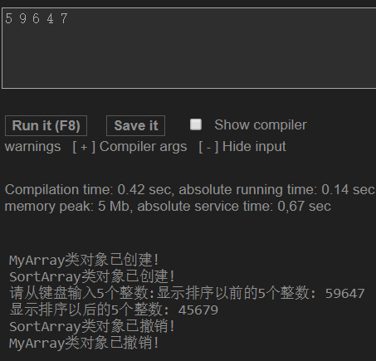

**感想心得：**

上机实验5仅仅是为了理解派生类的继承方式对基类各种声明属性的改变，而本次上机实验6就是对继承与派生类的一次实战，通过本次实战也是切身体会到了C++学科的实践难度，光有理论纸上谈兵显然是不行的，何况在学习第四章时就明显感到了一些吃力，希望通过耐心的复习和将来更多的学习后能更好的掌握这方面知识。